新北市立圖書館
2025「打造風格圖書館」參與式預算
簡章說明

- 何謂參與式預算？
參與式預算係為公民透過辯論、協商等方式，積極參與公共資源(政府預算)之分配，由於社區居民最為瞭解及關心當地環境，因此，由居民自主決定的提案，亦可使政府資源發揮最大效益。
- 活動主旨：
你夢想中的圖書館是什麼模樣呢？怎麼樣的圖書館才擁有在地特色與個性？邀請民眾依各館特色(附件一：新北市立圖書館各分館館藏特色一覽表)發揮創意，針對館藏資源、推廣活動與貼心服務等面向提出提案，讓每座圖書館都能展現獨特魅力，成為社區中不可或缺的文化地標。
- 參與對象：
不限族群，只要持有新北市立圖書館借閱證（包括一證通、悠遊卡借閱證），皆可參加本活動。
- 參與辦法：
- 提案方式說明
- 民眾均可將對圖書館的發展建議、想做的事寫成提案表。提案表請參見附件二。
- 徵件日期：114年4月21日至114年6月8日。
- 提案方式：
- 請於截止日前將提案表電子檔e-mail至以下信箱：cad2170005@gmail.com，主旨為：「114年打造風格圖書館參與式預算提案」。
- 洽詢電話：(02)2953-7868 分機8006
- 提案內容（建議從三大類別出發提案）
- 館藏資源：如想薦購的圖書、對真人圖書館、圖書的建議等議題。
- 推廣活動：如希望舉辦的展覧與閱讀活動、希望邀請的演講者等議題。
- 貼心服務：如希望增設的圖書館服務、對目前服務的改善建議等議題。
- 其他
- 內部研討
於徵件結束後，本館擬以內部研討方式確認提案內容之可行性，並與提案者討論。
- 提案說明會
暫訂114年6月14日辦理線上提案說明會，建議提案人親自或指派一位代表參加提案說明會，並介紹自己的提案，若不克參加將由主持人代為說明提案內容，會後將彙整上傳至「新北市立圖書館總館youtube平台」，民眾亦可留言給予回饋，以利提案修正與精進。
- 提案票選
預計於114年6月23日～8月16日於新北市政府公民參與網路投票系統(https://www.vote.ntpc.gov.tw/)辦理線上投票，民眾皆可於期間內，選出喜歡的提案。
- 公告結果
預計於114年8月16日，投票結束後立即於投票網站公布，後續本館將依票數高至低順位入選前3件提案，公布於本館官方網站。
- 執行提案
預計於114年9月後，提案經與提案人研討確認後，由本館執行前3件票數最多之提案。
- 經費分配
本案總經費為35萬元整，執行經費共30萬元整，每案執行經費上限為10萬元。實際經費分配狀況，視個別提案內容而定。
- 簡章未載明事項，將視情況適時增補。
- 洽詢電話：(02)2953-7868分機8006
【附件一】新北市立圖書館各分館館藏特色一覽表

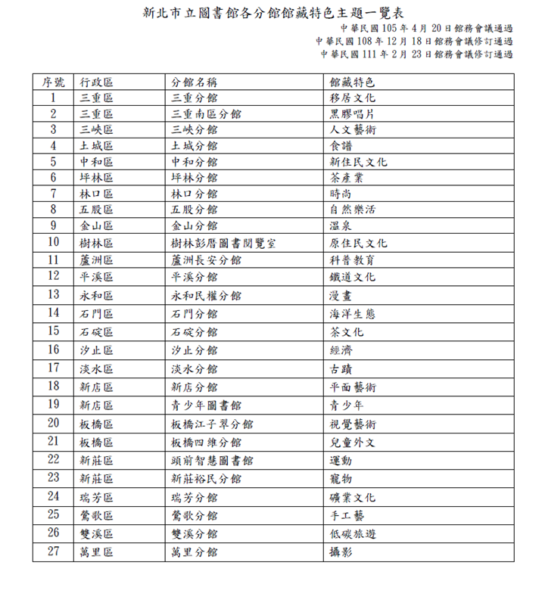
備註：如未在上圖之館別，民眾可自行發想與在地特色相關之提案。
【附件二】114年【打造風格圖書館】參與式預算 提案表

2025「打造風格圖書館」參與式預算
~我的提案表~
提案人/團體名稱 | （※後續宣傳與票選將會以此單位/團體名稱為公告依據）
提案名稱 | （※後續宣傳與票選將會以此名稱為公告依據）
提案主要針對對象  (請勾選) | 嬰幼兒 兒童 親子 青少年 成人 新住民 原住民 樂齡  其他
提案類別(勾選) | 館藏資源 閱讀活動 服務 其他
提案點子 | （※發揮創意，敘述對於總館的閱讀點子、建議或想做的事）
如何執行提案 | （※敘述提案的實際辦理方式）
提案預期成效 | （※請敘述此提案預期帶來的閱讀效果）
提案經費  使用規劃  (單位：新臺幣) | 項目 | 數量 |  | 單位 | 單價 |  | 總價 | 備註
提案經費  使用規劃  (單位：新臺幣) | 合計： 元
提案人/團體聯絡資訊(必填)
提案人/團體代表  姓名 |  |  | 性別 |  |  | □男性 □女性 □其他
新北市立圖書館  借閱證號 |  |  | 聯絡電話(手機)
E-MAIL
◎提案表格不夠可自行增加。相關問題可洽詢：(02)2953-7868分機8006

